** Créer des DOSSIERS – des SOUS-DOSSIERS**

**et engegister les « FICHIERS »**

Partie1 : Faire de la place dans son armoire (en bois)

**Donc créer des dossiers qui seront vides.**

Attention ! Avant de créer un dossier : toujours vérifier dans la « **barre d’adresse » où vous vous trouvez !**

**Pour cela :**

**Ouvrir « L’explorateur de fichiers » = >**

**A partir de « ce PC »**

1. Dans « **DOCUMENTS** » Créer un dossier : « **KREIZ**-**KER** »
2. puis les sous-dossiers **«  Initiation informatique »** et **« Journaux Kreiz-Ker »**
3. Dans **«  Initiation informatique »** créer 2 sous-dossiers «  **présentations** » et « **excercices** »

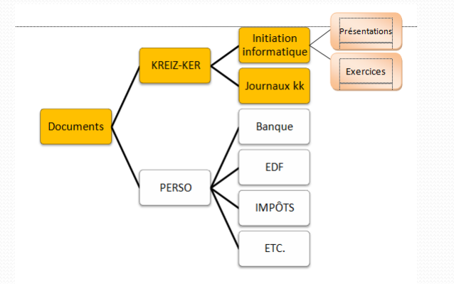

Partie 2 : aller chercher les fichiers que vous voulez classer

Aller sur le **bureau** (on clique dans la **barre des tâches**, en bas à droite)

Ouvrir le site du **Kreiz-Ker** ( à partir de l’icône raccourci)

aller sur **informatique** – « **initiation**»

1. clic sur : **« présentation de l’ordinateur »** du 14/10et l’ouvrir (clic sur télécharger)

2-clic droit sur **la 1ère page ‘ (en ble**u) -

3 -choisir enregistrer sous dans le **menu contextuel** qui s’ouvre

1. et là : vous dérouler toute la branche de votre « **arbre** » jusque « **présentations** »

finir par la touche « entrée » (ou envoi)